Meldkamer Control Verbeterpunten

Verzameld door Roy de Groot

Als we Meldkamer Control verder willen ontwikkelen en als platform willen bieden aan meerdere meldkamers, moeten we blijven ontwikkelen aan het huidige product. Hierbij een overzicht van mogelijke verbeterpunten voor Meldkamer Control.

# Landingspagina

De landingspagina is op dit moment alleen een logo. Mede omdat het spel nog niet speelbaar is, zonder toegevoegd te zijn aan de database. Het mooiste zou zijn als je hier bijvoorbeeld: Informatie over het product kan vinden, een demo-level kunt spelen of een offerte aan kan vragen.

# Preloader

Het laden van het spel gebeurt zonder dat het wordt gecommuniceerd. De speler kan het gevoel hebben dat het spel niet goed meer functioneert. Een preloader verduidelijkt dit.

# Menu’s

De huidige menu’s zijn minder goed uitgedacht als het spel zelf. Alle aandacht tijdens de ontwikkeling ging naar de werking van het spel. Begrijpelijk, maar daardoor lopen de rest van de schermen wel wat achter. Mijn voorstel is om kritisch naar de schermen te kijken en mogelijk nieuwe designs voor te stellen.

Een voorbeeld hiervan zijn de knoppen in het hoofdmenu. De knoppen zijn maar een klein deel van het scherm, terwijl de knoppen het belangrijkst zijn. Daarnaast zijn de knoppen allemaal even groot, terwijl niet elke knop even belangrijk is.

## Achievements

Duidelijke overzicht van welke achievements je behaald hebt. Voortgang weergeven.

## Examens

Examens knop alleen laten zien wanneer de gebruiker een examen beschikbaar heeft. Op dit moment zorgt de knop voor een overvloed van onnodige informatie. Als we hem verbergen tot het juiste moment, kunnen we hem ook op het juiste manier introduceren.

# Accountmanagement gebruiker

Wanneer een speler aangemeld is, heeft hij zelf geen mogelijkheden om zijn informatie aan te passen. Op dit moment kan alleen een persoonlijke afbeelding gekozen worden.

# Interface van het spel

De interface zit in een soort grijze zone tussen een ‘Flat’- en ‘Rich’ design. Mijn voorstel is om voor een van beide te gaan en deze beter doorvoeren in het hele spel. Mijn voorstel is om voor de ‘Less is More’ aanpak te gaan. Vorm en functie moeten duidelijker en de speler moet

Daarnaast is de interface heel statisch. Doormiddel van animaties en bewegingen kunnen we de ogen van de speler beter leiden naar waar het belangrijk is.

# In-game Tutorial

Om het spel zo instap vriendelijk mogelijk te maken, zou een in-game tutorial waarbij de spelers hand wat meer wordt vastgehouden een mooie verbetering zijn over de huidige statische speluitleg.

# Spel Modules

Voor toekomstige uitbreidingen is het verstandig de ‘game-engine’ modulair op te zetten, waardoor het mogelijk wordt dat functionaliteit aan- en uitgezet kan worden.

# Admin systeem

Het huidige admin systeem is zo simpel mogelijk ontworpen, zonder teveel na te denken aan toekomstige functionaliteiten. Er waren maar 4 zaken die inzichtelijk gemaakt moesten worden en dat is zo makkelijk mogelijk gedaan.

Met oog op de toekomst, en alle opties die we onze klanten willen bieden, is het verstandig opnieuw na te denken over de functionaliteit en het ontwerp van het admin systeem.

# Map Tool online beschikbaar maken

Het maken en aanpassen van de kaarten die in de game worden gebruikt, is op dit moment alleen beschikbaar voor ons. Het zou mooi zijn als we dit uiteindelijk online beschikbaar kunnen maken, mogelijk alleen tegen een betaling.

# Map Tool uitbreiden

Extra functionaliteit toevoegen aan de Map Tool. Bijvoorbeeld: Het aanmaken van standpunten en ziekenhuizen, ambulance schema’s en beschikbare voertuigen kunnen instellen.

# Grotere kaarten ondersteunen

Op dit moment is de grote van de kaart gelimiteerd door de grote van het canvas (1024x768) minus de grote van de interface.

Aanbevolen veranderingen code

# Ondersteuning meerdere meldkamers

Om de ondersteuning van meerdere meldkamers te verbeteren moeten er een aantal aanpassingen gedaan worden. Het belangrijkste is de verschuiving van gegevens.

Een groot gedeelte van de gegevens bevinden zich aan de client-side en worden ook zonder tussenkomst van de server ingeladen. Een aantal gegevens staat zelfs hard-coded in de bestanden zelf. Dit is natuurlijk niet de bedoeling. Om uitbreidingen beter te ondersteunen

* Ambulance posten en ziekenhuizen
* Ambulance roosters
* Ambulance provincie code
* De kaart (achtergrond, wegen)
* De bijhorende vormgeving

Op dit moment wordt de User gebruikt om te controleren welke service_id (‘regio’) hij zich bevindt. Dit is misschien niet de mooiste oplossing, maar wel de meest logische. Een speler is namelijk gekoppeld aan een bepaalde regio.

# Betere architectuur

De logica is nu heel erg gekoppeld aan het uiterlijk van de game. Het voorstel is om de game ‘data-driven’ te maken en duidelijker het MVC model te implementeren. Hierdoor is het mogelijk een duidelijk onderscheid te maken tussen vorm en logica en wordt het makkelijker om uiterlijke aanpassingen door te voeren.

# Betere assetmanagement

Alle assets worden nu elke sessie ingeladen. Dit is om een cache probleem, waarbij de gebruiker oude code speelt omdat hij die in zijn computergeheugen heeft, te vormkomen. Maar de huidige oplossing houdt niet bij of er veranderingen zijn gemaakt, waardoor de laadtijd niet ingekort kan worden.

Hier moet een betere oplossing voorkomen.

Aantekeningen ‘Dispatch City’ – Flavour 14-03-2017

In dit document staan verdeeld over zeven categorieën mogelijke verbeter- en aanpassingspunten voor de game ‘Dispatch City’. Dit document wil de Academie voor Ambulancezorg graag bespreken in de afspraak met Flavour op 20-03-2017.

1. *Algemeen*

Het spel heet nog meldkamer controle, kan dit veranderd worden naar Dispatch City?

Bij de speluitleg staat nog de kaart van Arnhem op de achtergrond. Kan dit aangepast worden naar Rijnland?

Gebruikers kunnen niet uitloggen. Hierdoor moet de gehele browser afgesloten worden alvorens een volgende speler het spel kan gaan spelen.

Een level kan alleen gepauzeerd worden, terug naar hoofdmenu kan niet. Als de speler het verkeerde level aanklikt, moet nu de hele game afgesloten worden.

Kunnen de namen van de rangen (stagiair, part-timer) aangepast worden? Graag van novice→ advanced beginner → competent → proficient → expert 🡪 In de opleiding wordt namelijk met dezelfde schaal gewerkt. (Dreyfusmodel)

Pas op het moment dat de melding aangenomen wordt dat de ambu ter plaatse is, stopt de teller pas. Dit is niet correct. Kan de timer van het incident gestopt worden als de ambu ter plaatse is? Het scheelt ongeveer 3 seconden (real-time).

Kan er vooraf besteld vervoer in het rittenoverzicht geplaatst worden? Dit komt dan meer overeen met de werkelijkheid.

Levels worden nu ingedeeld op makkelijk-gemiddeld-moeilijk, maar dit is gekoppeld aan de tijdsduur van het level, niet de complexiteit. Dit mag eruit aangezien het een lineair opgebouwd spel is.

*2. Gebruikers*

Verplichte velden bij het aanmaken van nieuwe gebruikers zien we graag verwijderd. De vakken naam, e-mail, geslacht en wachtwoord zijn voldoende.

Manipuleren van gebruikersaccounts, we kunnen nu alleen aanmaken.

* Er zijn nu vijf groepen waar levels gebruikers in verdeeld kunnen worden. Het zou mooi zijn als we zelf groepen aan kunnen maken. Hierdoor kunnen we studenten die samen de opleiding volgen in één groep plaatsen en hier levels aan toewijzen.
* Wat is er mogelijk

*3. Kennisvragen*

De kennisvraag wordt nu tijdens afhandelen van het incident gevraagd. Kan dit er ook na, of random? De speler is nu afgeleid.

*4. Sterren*

Is het inzichtelijk te maken wat gedaan moet worden om een ster te halen in een level? Vooraf of bij een tweede keer spelen? Zo weet de speler wat er van hem/haar verwacht wordt in dit level.

Hetzelfde geldt achteraf: stel niet alle IV+ zijn niet correct uitgevoerd, wat had er anders gedaan moeten worden? Dan kan er geleerd worden.

We zien graag een mogelijkheid om eisen te kunnen stellen voor het behalen van een level. Daarna mogen ze pas door naar het volgende level. Bijvoorbeeld: De DAM-ster dient altijd gehaald te worden. Minstens 2 van de 3 incidenten juist afhandelen. Alle IV+ correct uitvoeren. Nu is de ervaring nog dat zolang er maar een ster gehaald wordt, het level afgerond is.

*5. Inzichtelijke data*

Data van de speler die inzichtelijk zijn voor de admin zijn:

* Aantal sterren die behaald zijn 🡪 klopt nog niet zie *Admin*
* Percentage behaalde sterren per level
* Na hoeveel speelsessie het behaald is
* Goud behaald ja/nee

Het zou mooi zijn als we deze gegevens kunnen vergelijken met de groep/iedereen/groepen onderling etc. Nu moet er per gebruiker gezocht worden.

Data die nuttig kunnen zijn om per gebruiker op te kunnen vragen:

* Welke levels zijn afgerond, waar is de speler nu? Afhandeltijden
* Incidentafronding: Inzichtelijk maken of iemand altijd op het randje is of juist goed doet.
* Dekkingsgegevens: Kern van het spel, dus handig als dit inzichtelijk gemaakt kan worden. Middels DAM-ster is dit mogelijk. Maar ook mogelijk om in te zien hoe lang de dekking niet juist is geweest?
* Kennisvragen
* Inzichtelijk maken welke vragen goed/fout beantwoord zijn?
* Uitgifte behaalde sterren🡪 klopt nog niet zie *Admin*

*6. Game dynamics*

Om in een flow te raken en de intrinsieke motivatie te verhogen zijn game dynamics van belang (ppt, Flavour). Competitie, uitdaging, beloning(sterren), sociaal, progressie (naar volgende level), status, feedback. Dit is al verwerkt in de game. We hebben de volgende opmerkingen hier nog bij:

Onderlinge ranglijsten 🡪 Kan dit specifieker? Nu alleen aantal punten. Uitgifte kampioen, DAM kampioen. Studenten onderling in de groep en in vergelijking met alle spelers.

Spelers kunnen elkaar uitdagen 🡪 Dit werkt, alleen is snelheid belangrijker dan correct beantwoorden van de vragen. Speler 1 wint van 2 met meer vragen fout. Dit moet worden aangepast.

*6.1 Feedback*

Om te leren is snelle en correcte feedback van belang. Feedback systeem kan uitgebreider:

Aan het einde van een level de melding: Niet alle IV+ acties zijn correct uitgevoerd. Hoe moet het dan wel?

Uitsplitsing van de sterren: vooraf aangeven welke verdiend kunnen worden en achteraf hierop scoren.

Een ambu uit de 3 serie gaat niet over tot vervoer (logisch het is een solorit). Moet er dan een melding komen: ambu vereist voor dit incident?

Uitsplitsen van de sterren. Welke moeten nog behaald worden?

*7. Admin*

Terug naar hoofdmenu knop ontbreekt. Met de vraag: ‘Weet u dit zeker?’ Nu moet er nog in de browser /admin ingetypt worden.

Het zou mooi zijn als bij het level ontwerp de ambulances op de posities staan van Rijnland en niet van Arnhem. Dus bij level kopiëren zou het fijn zijn als alleen de incidenten gekopieerd kunnen worden.

Knop level/gebruiker verwijderen: te groot en geen waarschuwingsknop: ‘weet je dit zeker?’.

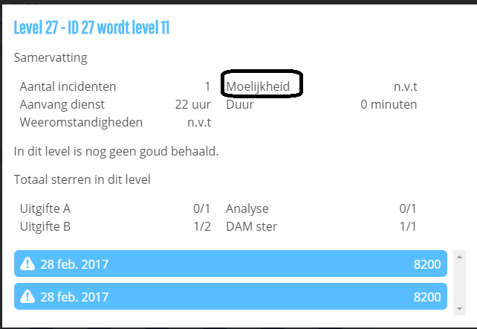

Data bekijken bij plays: spelfout ‘moelijkheid’. Twee keer 8200 punten, evenveel punten maar niet hetzelfde gespeeld. Duur 0 minuten?

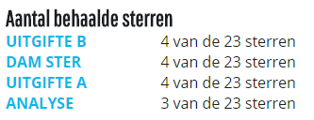

Aantal behaalde sterren is bij iedereen 4 v.d. 22.

Is er een handleiding level-editor?

Kleine wijzigingen aanbrengen in een level ontwerp is veel klikwerk. Tussentijds wijzigingen kunnen opslaan zou helpen.

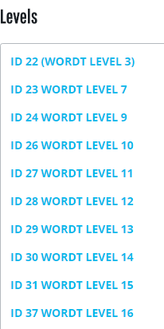

In een groep staat nu eerst het level ID dan het level in de game. Omgekeerd is logischer.

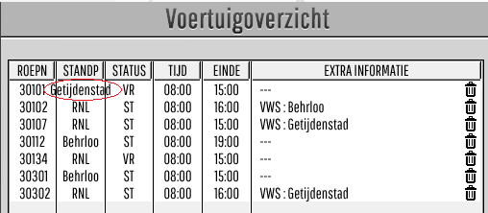

Afkorten van standplaats, nu loopt het door het scherm heen.

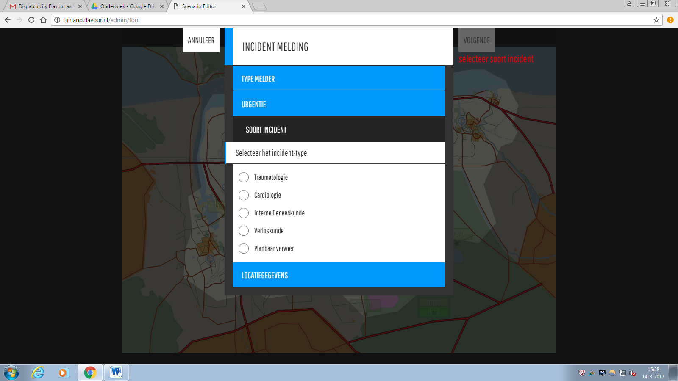

Nu moet er vooraf aan een incident een categorie gekozen worden. Maar er zijn veel meer categorieën naast de genoemde (traumatologie/cardiologie) dus die optie mag weg.

Punten vanuit Flavour

* Kaart op grotere schaal inbrengen, NL volledig en dan vervolgens europa
* Een pool aan levels waaruit gekozen kan worden welke te importeren bijvoorbeeld
* Meldingen in audio kunnen doen, aan en uit te zetten per omgeving/ spel
* Modulair uitwerken
  + Initieel zijn alle modules custom. Wanneer ze voor een tweede keer ‘verkocht’ worden, zijn ze eigenlijk pas modulair
* Taal makkelijk aan te kunnen passen
* Toekomstig mogelijk mobiel kunnen maken makkelijk op basis van de rebuild nu